DLRG • Ortsgruppe Rodenkirchen e.V. • Am Sandpfad 10 • 50999 Köln

Herr

Roman Tisch

Mainstraße 67

**50996 Köln**

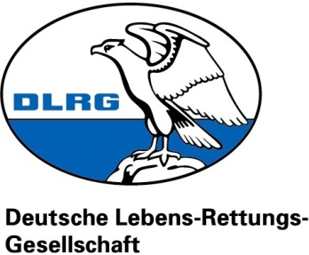

**Landesverband Nordrhein**

**Bezirk Köln**

**Ortsgruppe Rodenkirchen e.V.**

Geschäftsführung

Am Sandpfad 10

50999 Köln

E-Mail: [info@dlrg-rodenkirchen.de](mailto:info@dlrg-rodenkirchen.de)

Internet: [www.dlrg-rodenkirchen.de](http://www.dlrg-rodenkirchen.de)

Kürzel: 22-9999-GF

Dienstag, 22. November 2022

**Betreff: 3. Mahnung, Rückständiger Beitrag 2025, Mitgliedsnummer: 9999**

Sehr geehrter Herr Tisch,

zu unserem Bedauern müssen wir feststellen, dass Sie trotz zweier Zahlungserinnerungen den fälligen Jahresbeitrag noch nicht beglichen haben. Um unseren Verpflichtungen für Haftpflichtversicherung, Ausbildungsmaterial usw. termingerecht nachkommen zu können, sind wir auf die pünktliche Zahlung des Jahresbeitrages dringend angewiesen.

Wir möchten Sie deshalb auffordern, uns den offenen Betrag in Höhe von

**EUR 70,00 für das Jahr 2022**

**+EUR 10,00 Bearbeitungsgebühr**

**_______________________________________**

**=EUR 80,00**

umgehend auf das untenstehende Konto zu überweisen.

Sollte der Jahresbeitrag bis zum 30. April 2025 nicht bei uns eingegangen sein, werden wir uns vorbehalten, einen Mahnbescheid zu beantragen.

Mit freundlichen Grüßen

Oliver Grunwald

Geschäftsführer